

Análisis estadístico y propuesta de mejora

**Breve descripción:**

La gestión y mejora de procesos requiere del uso, apropiación e interpretación de herramientas estadísticas que permitan identificar las causas de las problemáticas que aquejan la calidad y productividad del proceso. En este componente se encuentran las diferentes herramientas estadísticas, así como diferentes modelos y herramientas de mejoramiento.

**Diciembre 2023**

Tabla de contenido

Introducción 1

1. Comportamiento estadístico 3

1.1. Evaluación y control de variables 20

1.2. Gráficas de variables y atributos 21

1.3. “Software” de control estadístico 27

2. Alternativas de mejoramiento 29

2.1. Modelos de gestión 32

2.2. Herramientas de mejora 34

2.3. Costos de no calidad 37

Síntesis 41

Material complementario 42

Glosario 43

Referencias bibliográficas 45

Créditos 46

Introducción

Las Herramientas estadísticas son técnicas que ayudan a definir, analizar, medir y proponer soluciones a problemas o fallos que interfieren con el correcto funcionamiento de los procesos productivos. Por lo tanto, permiten un mayor control de las mejoras o procesos en la toma de decisiones.

La industria colombiana ha introducido de manera progresiva la filosofía acompañada de análisis estadísticos y procesos amente estandarizados. Veamos con más profundidad en el siguiente video.

1. Análisis estadístico y propuesta de mejora

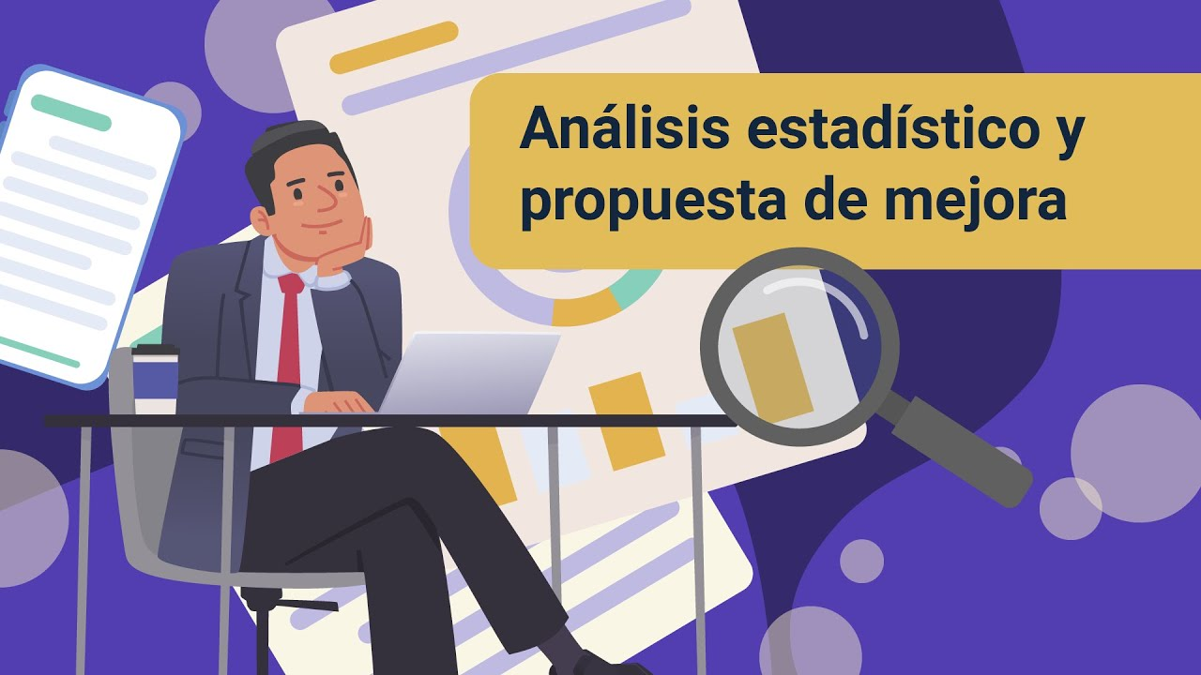

[**Enlace de reproducción del video**](https://youtu.be/49eRkDi1DiY?si=LPEXlHA0idIRxcO-)

|  |
| --- |
| **Síntesis del video: Análisis estadístico y propuesta de mejora** |
| Análisis estadístico y propuesta de mejora: el día de hoy, hablaremos sobre el análisis estadístico y las propuestas de mejora enfocadas a la gestión sostenible de la producción de bienes y servicios. Los temas a tratar son: primero, el comportamiento estadístico. Dentro de este capítulo, hablaremos de las herramientas estadísticas, la evaluación y control de las variables, los gráficos de atributos y el “software” de control estadístico. En el segundo capítulo, hablaremos de las alternativas de mejoramiento, dentro de las cuales se encuentra los modelos de gestión, las herramientas de mejora y los costos de no calidad. Estoy seguro de que va a ser muy provechoso para ustedes, con el fin de generar organizaciones con elevados niveles de calidad. |

# Comportamiento estadístico

La importancia del concepto de estadística trasciende a muchos campos de aplicación, en la gestión de los procesos es necesario para administrar correctamente la información, analizar y tomar decisiones importantes sobre el producto y proceso. El análisis estadístico facilita las propuestas o proyectos que conllevan a la mejora continua, estableciendo a través de la recolección de datos y evidencia la causa raíz del problema y el comportamiento del proceso, por tanto, los modelos de mejoramiento requieren que se apoyen en un correcto análisis de la información, verificando que esta sea de calidad.

### Herramientas y teorías estadísticas

Antes de querer obtener los datos de un problema se debe tener claro el objetivo que persigue el proyecto de mejora, así como también, el tiempo, y los recursos, de esta manera se va a tener claro qué tipo de información es necesaria recolectar.

1. Proceso para la toma de decisiones

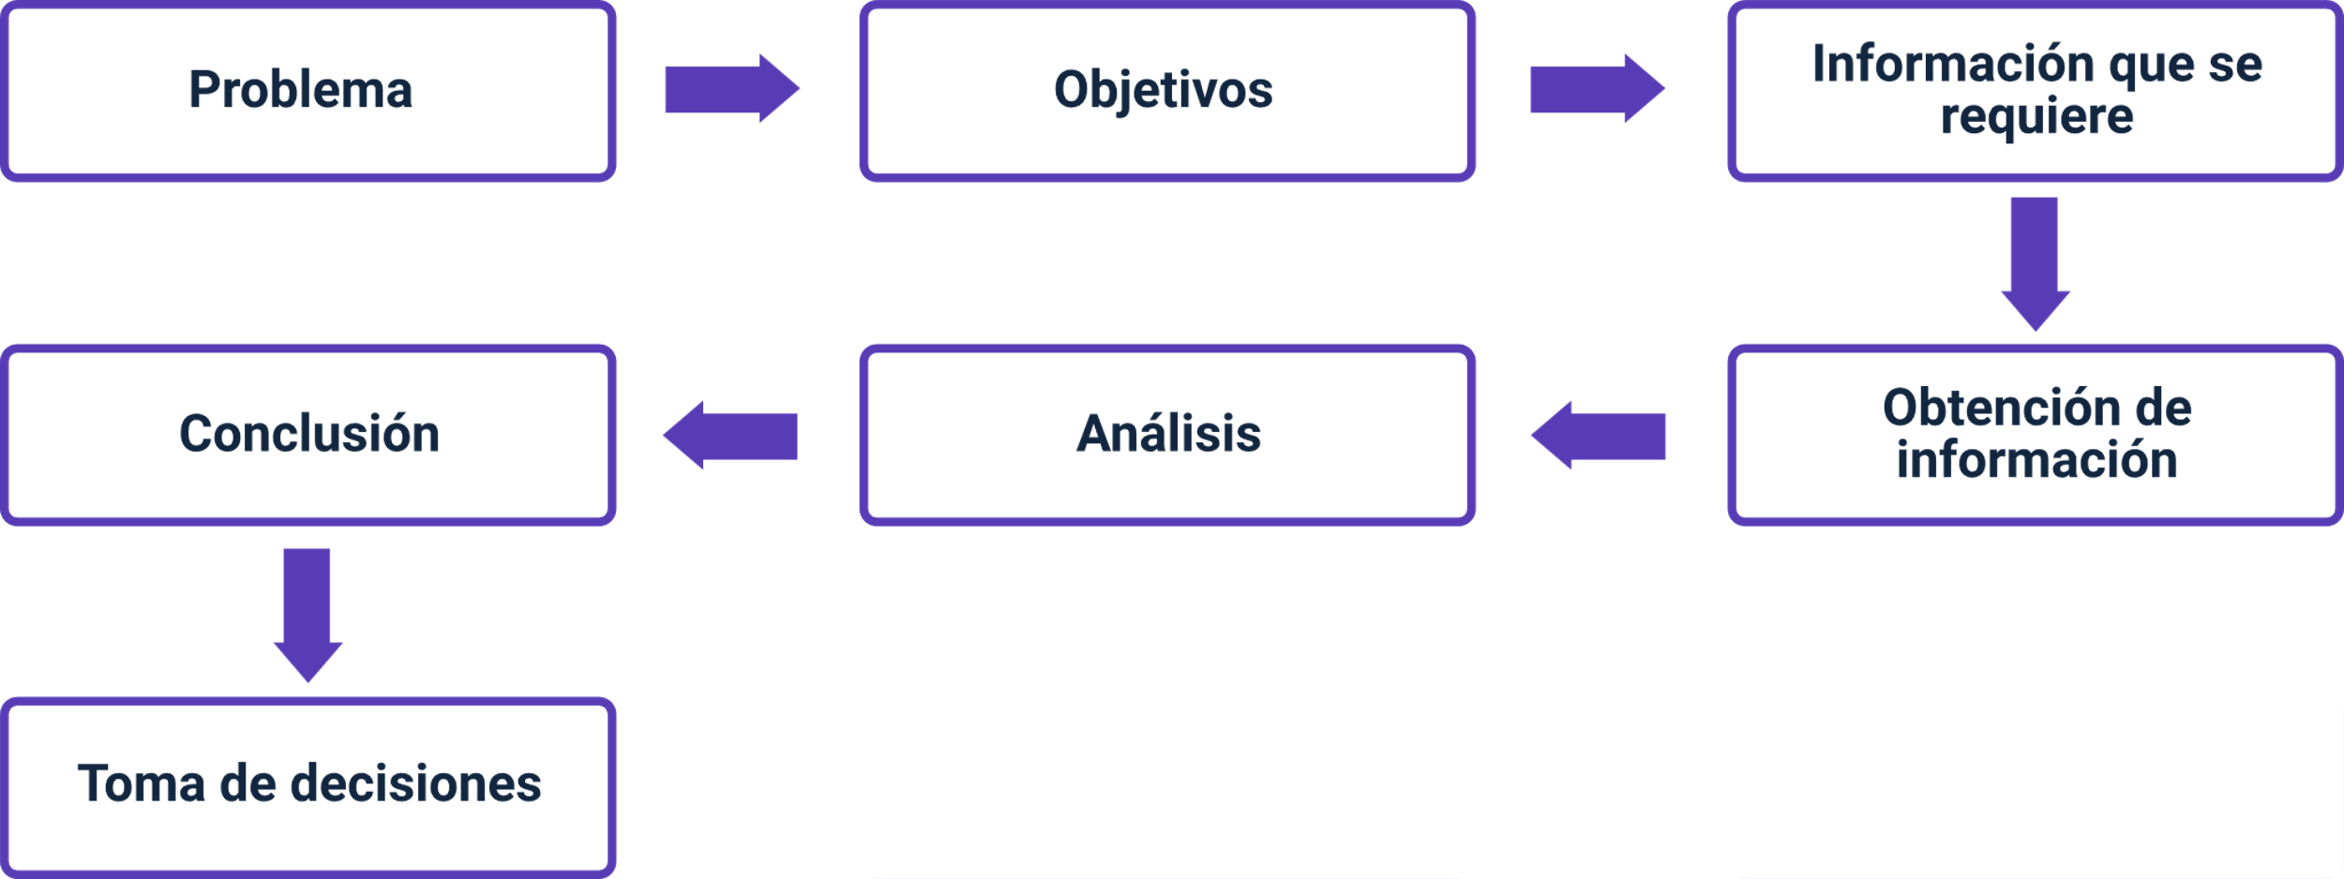

Nota. <https://cutt.ly/UCjAO72>

En la figura anterior se representa el proceso para tomar decisiones y la función de la estadística en la gestión de los procesos, donde se busca facilitar las acciones y toma de decisiones en la obtención y análisis de la información, sin embargo, la estadística está presente en cada paso de este proceso, comenzando por la identificación del problema.

Para tener un amplio conocimiento en cuanto a la teoría estadística, se podrían hablar de factores, los cuales a continuación exponemos:

* **Teorema de la adición**. Como su nombre lo indica es la suma de las diferentes probabilidades, que dan como resultado la opción de que dichos eventos no suceden en un mismo momento.

Fórmula: P (A u B) = P(A) + P(B) – P (A n B)

* **Teorema de la multiplicación**. El teorema busca demostrar que existe una probabilidad que dos o más eventos coincidan en tiempo o momento.

Fórmula:

Eventos independientes: P (A y B) = P (A B) = P(A)P(B)

Eventos dependientes: P (A y B) = P (A B) = P(A)P(B/A)

* **Teorema de bayes.** Este teorema se basa en conocer las probabilidades que pasan de acuerdo a los datos proporcionados de otros eventos, es decir esta se condiciona de otros eventos, para obtener su resultado final.

**Fórmula**: $P\left(\frac{A}{B}\right)=\frac{P\left(\frac{B}{A}\right)P(A)}{P(B)}$

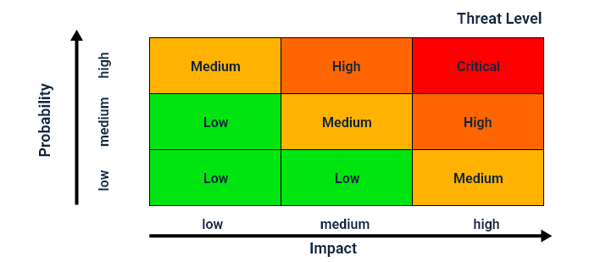

* **Permutaciones**. Estas sirven para ejercer el posible orden de diferentes elementos específicos de un grupo con características similares.

**Fórmula**: $nPr=n!$

* **Combinaciones.** A diferencia de las permutaciones, las combinaciones buscan conocer el número de probabilidades posibles, de un determinado grupo, sin importar el orden específico. Para el desarrollo de esta es necesario realizar la siguiente fórmula:

**Fórmula**: $nCr=\frac{n!}{\left(n-r\right)! r!}$

* **Distribución continua (Normal).** Son aquellas que muestran valores de una variable sin ningún orden específico, es decir de forma aleatoria.

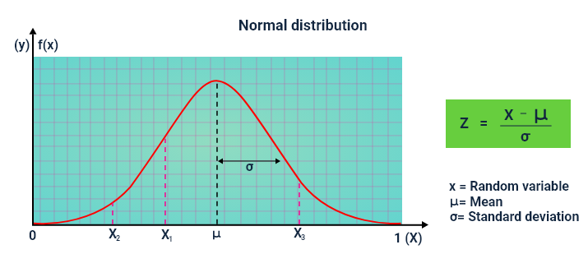

* **Distribuciones discretas (binomial y de “poisson”):** Este tipo de distribución a diferencia de la distribución continua, presenta valores exactos que solo pueden ser tomados en un orden específico.

### Variación

Son cambios que se pueden generar en el proceso productivo por causa de diferentes aspectos y la interacción de estos, como la maquinaria, las materias primas, la mano de obra utilizada, las condiciones medio ambientales, el tipo de medición utilizada en el proceso, y por último el método de trabajo utilizado.

El uso de herramientas estadísticas es muy importante para el correcto seguimiento de las variaciones en el proceso y mejora de la calidad, identifica oportunidades de mejora y la frecuencia en la que se presentan durante el proceso, también son útiles para detectar las causas vitales y enfocarse en estas, finalmente para analizar las posibles soluciones basadas en la lógica.

### Las variables de tipo cuantitativo

Son aquellas cuyas características pueden registrarse con números, es decir, el tiempo que demora la elaboración de un producto, la temperatura de una máquina, la cantidad de defectos detectados en una auditoría, entre otros.

* **Mediciones de tendencia central.** Corresponde a lo que comúnmente se conoce como media, mediana y moda.
* **La media o promedio**. Si se tiene el registro de 9 datos de tiempo en una escala de minutos, que demora un proceso productivo, se puede obtener una tabla de registro de datos como se aprecia en la Tabla 1.

1. Registro de datos

|  |  |  |  |  |  |  |  |  |  |
| --- | --- | --- | --- | --- | --- | --- | --- | --- | --- |
| Proceso | Tiempo 1 | Tiempo 2 | Tiempo 3 | Tiempo 4 | Tiempo 5 | Tiempo 6 | Tiempo 7 | Tiempo 8 | Tiempo 9 |
| Valor | 2 | 2,3 | 2,1 | 2,5 | 2,2 | 1,8 | 1,7 | 2 | 2,1 |

Se debe realizar la sumatoria de todos los datos que están en la tabla, dando como resultado 18,7 minutos y al dividirlos en 9 que corresponde a la cantidad de datos registrados, la media sería 2,07 minutos.

### Las variables de tipo cualitativo

Son aquellas en donde no se registran números, por ejemplo, en una lista de chequeo de tipo cumple no cumple, el tipo de producto, las características de un producto como el color, su funcionalidad, su nombre, entre otros.

### Otra medida de tendencia central es la mediana

Este valor corresponde a aquel que está justo en medio de los datos y sirve para validar la distribución de los datos, especialmente cuando hay datos sesgados. Para calcularlo, se ubican los datos de menor a mayor, luego se selecciona el que dato que se encuentra en el medio, en el caso de que el conjunto de datos sea par, se deberá tomar los dos del centro y dividirlo entre dos, en este caso la mediana es igual a 2,1 minutos:

1. Organización de datos con la tendencia central

|  |  |  |  |  |  |  |  |  |  |
| --- | --- | --- | --- | --- | --- | --- | --- | --- | --- |
| Proceso | Tiempo 1 | Tiempo 2 | Tiempo 3 | Tiempo 4 | Tiempo 5 | Tiempo 6 | Tiempo 7 | Tiempo 8 | Tiempo 9 |
| Valor | 1,7 | 1,8 | 2 | 2 | 2,1 | 2,1 | 2,2 | 2,3 | 2,5 |

**La moda es la tendencia central que es igual al dato que más se repite**

En el ejemplo anterior se encuentran dos datos que se repiten con la misma frecuencia, por lo cual la moda corresponde a 2 y a 2,1, es decir que en este conjunto de datos hay una moda bimodal, porque existen dos datos con la misma frecuencia máxima:

1. Organización de datos enfocados en la moda

|  |  |  |  |  |  |  |  |  |  |
| --- | --- | --- | --- | --- | --- | --- | --- | --- | --- |
| Proceso | Tiempo 1 | Tiempo 2 | Tiempo 3 | Tiempo 4 | Tiempo 5 | Tiempo 6 | Tiempo 7 | Tiempo 8 | Tiempo 9 |
| Valor | 1,7 | 1,8 | 2 | 2 | 2,1 | 2,1 | 2,2 | 2,3 | 2,5 |

Estas medidas estadísticas muestran de forma resumida el comportamiento de un conjunto de valores, permitiendo determinar el punto medio y así servir de referencia en el momento de tomar decisiones.

En los procesos de mejora de la productividad y calidad, es necesario que los datos se recolectan a través de muestras, ya que es poco probable obtener toda la información por su o costo de consecución y el tiempo que se requiere, tener la información en una base de muestras es cómo determinar si una persona está enferma con una muestra de sangre, donde no es necesario obtener toda la sangre para determinar su estado, ya que para esto existen métodos estadísticos, sin embargo.

### Métodos de muestreo

El muestreo es un conjunto de técnicas estadísticas que implican el análisis y la obtención de conclusiones acerca de un tema determinado a partir de un subgrupo o subconjunto pequeño de elementos, conocido como muestra, para inferirlas a todo el conjunto de elementos de interés, denominado población. El método de muestreo básico es el aleatorio, que permite seleccionar objetos o situaciones al azar para su evaluación.

Estudiemos los tipos de muestreo aleatorio:

1. Muestreo, distribución de medias muestrales

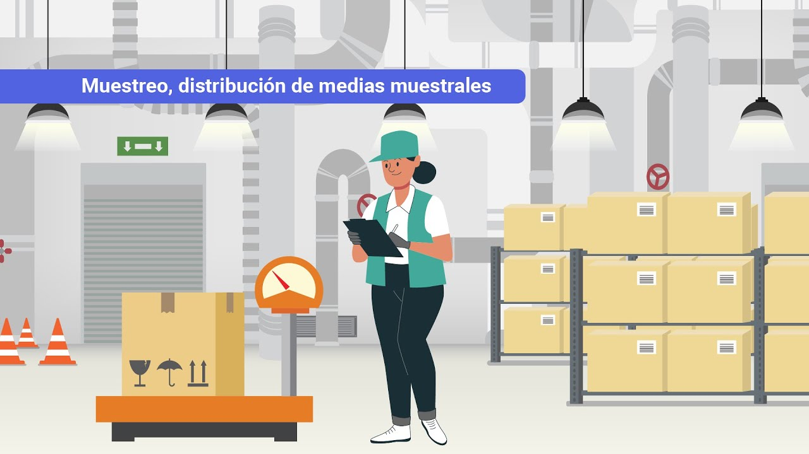

[**Enlace de reproducción del video**](https://youtu.be/5VK7hvyj760?si=a_7ZKusuuEjd4h3b)

|  |
| --- |
| **Síntesis del video: Muestreo, distribución de medias muestrales** |
| Muestreo: Distribución de medias muestrales. El diseño muestral básico es un muestreo aleatorio simple, basado en teoría de la probabilidad. En esta forma de muestreo aleatorio, cada elemento de la población que se muestra tiene la misma probabilidad de ser seleccionado. Por ejemplo, en una muestra aleatoria de una clase de 50 estudiantes, cada estudiante tiene la misma probabilidad (1 de 50) de ser seleccionado. Cada combinación de elementos extraídos de la población también tiene la misma probabilidad de ser seleccionados.  Los métodos más utilizados son el muestreo estratificado, en el que la población se divide en clases y se extraen muestras aleatorias simples de cada una; el muestreo por conglomerados, en el que la unidad de la muestra es un grupo, como un hogar; y muestreo sistemático, muestras tomadas por cualquier sistema que no sea una elección aleatoria, como cada décimo nombre en una lista. Una alternativa al muestreo probabilístico es el muestreo de juicio, en el que la selección se basa en el juicio del investigador y existe una probabilidad desconocida de inclusión en la muestra para cualquier caso. Por lo general, se prefieren los métodos de probabilidad porque evitan el sesgo de selección y permiten estimar el error de muestreo, que es conocido como la diferencia entre la medida obtenida de la muestra y la de toda la población de la que se extrajo la muestra.  Algunas características de muestreo son los tipos de muestreo, que incluyen muestreo aleatorio, muestreo por bloques, muestreo por juicio y muestreo sistemático. Las empresas utilizan el muestreo como una herramienta de marketing para identificar las necesidades y deseos de su mercado objetivo. Un ejemplo real del uso del muestreo es cuando un contador público certificado que realiza una auditoría financiera utiliza un muestreo para determinar la precisión y la integridad de los saldos de las cuentas en los estados financieros. El muestreo realizado por un auditor se denomina muestreo de auditoría. Es necesario cuando la población, en este caso, es grande.  Para terminar, la muestra elegida debe ser una representación justa de toda la población. Al tomar una muestra de una población más grande, es importante considerar cómo se elige la muestra para obtener una muestra representativa. Se debe extraer al azar y abarcar a toda la población común. |

Toda la información se debe organizar para luego ser analizada a través de diferentes herramientas estadísticas, las cuales se muestran por etapas en los procesos de mejoramiento continuo, y son reflejados en la siguiente tabla:

1. Herramientas de calidad por etapas de procesos de mejoramiento continuo

|  |  |
| --- | --- |
| Proceso | Tiempo 1 |
| Identificación | Hoja de registro y verificación  Estratificación  Gráfica de pareto |
| Análisis | Diagrama causa efecto  Gráfica de dispersión  Histograma |
| Control | Gráficas de control |

**La etapa de identificación**: se encuentran hojas de registro, la estratificación de datos, y las gráficas de Pareto que fácilmente pueden priorizar las causas o problemáticas vitales de la compañía.

**La etapa de análisis**: en esta etapa se puede contar con diferentes diagramas que ayudarán a realizar un análisis certero y que a su vez puedan predecir posibles resultados, estos son:

* **Los diagramas causa efecto.** El diagrama es meramente cualitativo y surge de un estudio multidisciplinario en una lluvia de ideas del cual podría ser la causa raíz del problema basado en diferentes aspectos, materiales, mano de obra, método, medio ambiente, máquinas y medición, un ejemplo de esto es:

1. Esquema ejemplo de un diagrama causa efecto

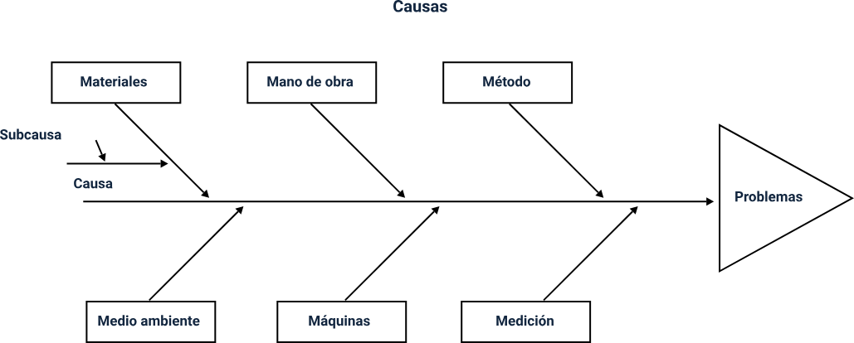

* **El diagrama de dispersión.** Determina las causas de un problema basados en la relación entre dos variables numéricas, estos datos ubicados en un plano cartesiano deberán mostrar algún patrón que dé indicios de la oportunidad de mejora. Para esto se deberá recolectar los datos, en este caso se deberán seleccionar dos variables que puedan tener relación.

**Ejemplo:** en un proceso productivo de fabricación de zapatos, el tiempo de secado de un pegante puesto sobre una suela es una variable a investigar, la otra que se relaciona puede ser la cantidad de pegante con el que se realiza el proceso. Así mismo, se deberá graficar los datos obtenidos y determinar si existe una correlación fuerte o débil entre los datos recolectados, un ejemplo:

1. Datos obtenidos para la construcción de diagrama de dispersión

|  |  |
| --- | --- |
| Tiempo de Secado (minutos) | Cantidad de Pegante (mililitros) |
| 10 | 12 |
| 9 | 12 |
| 15,3 | 12 |
| 12 | 12 |
| 7 | 14 |
| 15,5 | 13 |
| 16 | 11 |
| 10 | 9 |
| 12,6 | 11 |
| 15 | 11 |

1. Diagrama de Dispersión

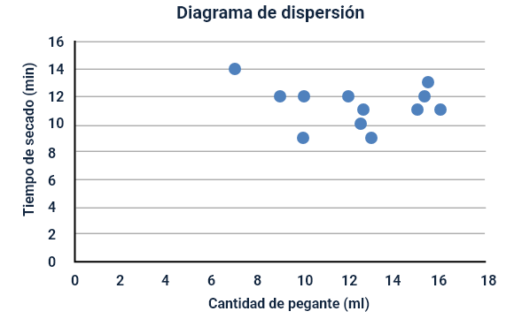

Para interpretar si existe una fuerte o débil relación, se deberá calcular el coeficiente de correlación, dependiendo de su resultado se podrá concluir que el tiempo de secado depende de la cantidad de pegamento aplicado o no. En este caso calculando en Excel arroja un resultado de r= 0,2, lo que indica que hay una débil relación entre estas dos variables. Generalmente esta variable está dada entre -1 y 1, teniendo en cuenta que sí los valores son cercanos a:

* -1 y 1 habrá una correlación muy fuerte
* -0,85 y 0,85 habrá una correlación fuerte
* -0,50 y 0,50 habrá una correlación moderada o débil
* -0,30 y 0,30 no habrá correlación
* **Diagrama de Barra (Histograma).** Indica la frecuencia que tendrán los datos dentro de una población. Esta se construye a partir de una tabla de frecuencias que posteriormente se podrá graficar.

**Ejemplo:** en este caso se tienen 18 datos aleatorios que corresponde a la medición de la boca de una botella de vidrio en un proceso productivo, en el cual se detectó un problema, por lo que el equipo de calidad le ha dado solución, con el fin de validar si las acciones tuvieron éxito o no, se realizará un histograma sobre las medidas encontradas, ya que deberán estar entre 2 cm + o – 0,5 cm.

1. Datos obtenidos para la construcción de diagrama de dispersión

|  |  |  |  |  |  |
| --- | --- | --- | --- | --- | --- |
| Mediciones | | | | | |
| 2,202 | 2,51 | 2,2 | 2,262 | 2,492 | 2,366 |
| 2,626 | 2,424 | 2,272 | 2,323 | 2,441 | 2,751 |
| 2,605 | 2,931 | 2,259 | 2,723 | 2,244 | 2,391 |

Lo primero que se debe realizar es calcular el rango de datos, este corresponde a la diferencia entre el valor máximo y mínimo del conjunto de datos:

1. Análisis de los rangos de datos obtenidos

|  |  |  |  |  |  |
| --- | --- | --- | --- | --- | --- |
| Mediciones | | | | | |
| 2,202 | 2,51 | 2,2 | 2,262 | 2,492 | 2,366 |
| 2,626 | 2,424 | 2,272 | 2,323 | 2,441 | 2,751 |
| 2,605 | 2,931 | 2,259 | 2,723 | 2,244 | 2,39 |

Luego se debe determinar la cantidad de intervalos o clases, es decir las subdivisiones del conjunto de datos, en este caso será igual a la raíz cuadrada de la cantidad de datos que es 18, de la siguiente forma:

$$Número de Clases =\sqrt{18}=4.24$$

Como el resultado obtenido es en decimales, se aproximará a 5 clases o intervalos. Luego de esto se calculará la longitud de la clase, este se calcula dividiendo el rango entre el número de clases, realizado anteriormente:

$$Longitud de clase =\frac{0.731 cm}{5}$$

La longitud de la clase se tendrá de 0,15 cm y se procederá a construir los intervalos, para esto se tomará el número menor como límite inferior del primer intervalo y se le sumará el resultado de la longitud de la clase, de la siguiente forma:

1. Resultados de análisis de intervalos

|  |  |  |
| --- | --- | --- |
| Clase | Límite Inferior | Límite Superior |
| 1 | 2,2 | 2,35 |

Luego se construían los siguientes, tomando como límite inferior el límite superior anterior, de la siguiente forma:

1. Construcción de tablas

| Número de Clases | Límite Inferior | Límite Superior |
| --- | --- | --- |
| 1 | 2,20 | 2,35 |
| 2 | 2,35 | 2,49 |
| 3 | 2,49 | 2,64 |
| 4 | 2,64 | 2,78 |
| 5 | 2,78 | 2,93 |

Posteriormente, se determinará la frecuencia con la que se encuentra los datos del intervalo, para esto se contará los elementos del conjunto de datos que corresponden en cada intervalo:

1. Análisis de frecuencia

|  |  |  |  |
| --- | --- | --- | --- |
| Número de Clases | Límite Inferior | Límite Superior | Frecuencia |
| 1 | 2,20 | 2,35 | 7 |
| 2 | 2,35 | 2,50 | 5 |
| 3 | 2,50 | 2,65 | 3 |
| 4 | 2,65 | 2,80 | 2 |
| 5 | 2,80 | 2,95 | 1 |

Finalmente, se grafica el histograma, el cual es una representación gráfica de barras que muestra la frecuencia de cada intervalo. Generalmente, esto permitirá concluir dónde se concentra la mayor cantidad de datos.

1. Histograma

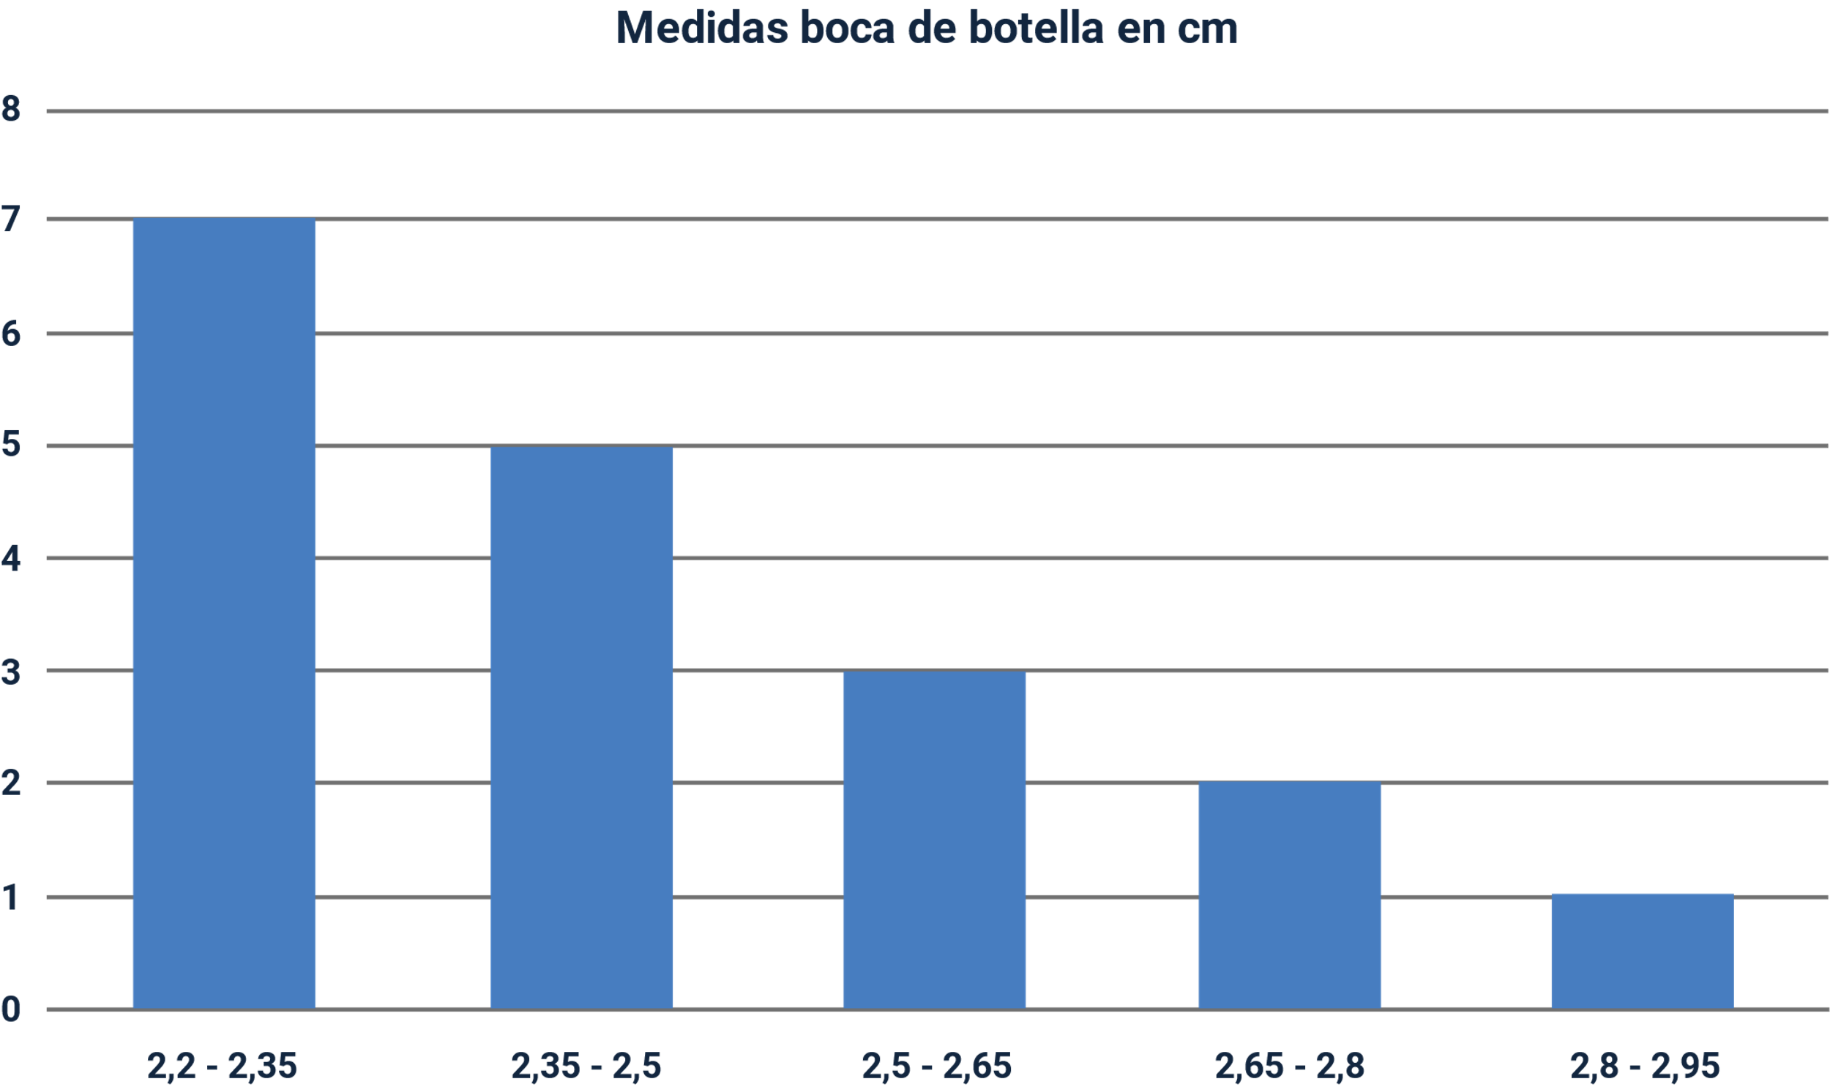

Como se puede identificar en la figura, los datos están concentrados en el intervalo de 2.2 cm a 2.35 cm, indicando una variación mínima en los otros intervalos.

#### Gráfica de control

Es otra herramienta estadística importante es aquella que tiene como objetivo visualizar el comportamiento de un proceso a lo largo del tiempo. Esto permite observar la variabilidad del proceso debido a causas comunes y causas especiales, con el fin de definir acciones de mejora y seguimiento. La gráfica correspondiente incluye elementos básicos como los límites superior, central e inferior, que pueden representar la variación esperada en los datos. Un ejemplo de esta herramienta es el seguimiento del peso de un producto alimenticio: se recolectan los datos, se grafican y se calculan sus límites. No obstante, lo más importante es que el proceso esté estandarizado para asegurar un análisis correcto.

La longitud de la clase se tendrá de 0,15 cm y se procederá a construir los intervalos, para esto se tomará el número menor como límite inferior del primer intervalo y se le sumará el resultado de la longitud de la clase, de la siguiente forma:

1. Datos obtenidos del peso de un producto alimenticio

| Clase | Límite Inferior | Límite Superior | Límite Superior |
| --- | --- | --- | --- |
| 84,96 | 84,85 | 85,01 | 85,17 |
| 84,98 | 84,85 | 85,01 | 85,17 |
| 85,08 | 84,85 | 85,01 | 85,17 |
| 85,07 | 84,85 | 85,01 | 85,17 |
| 84,98 | 84,85 | 85,01 | 85,17 |
| 84,99 | 84,85 | 85,01 | 85,17 |

1. Carta de Control

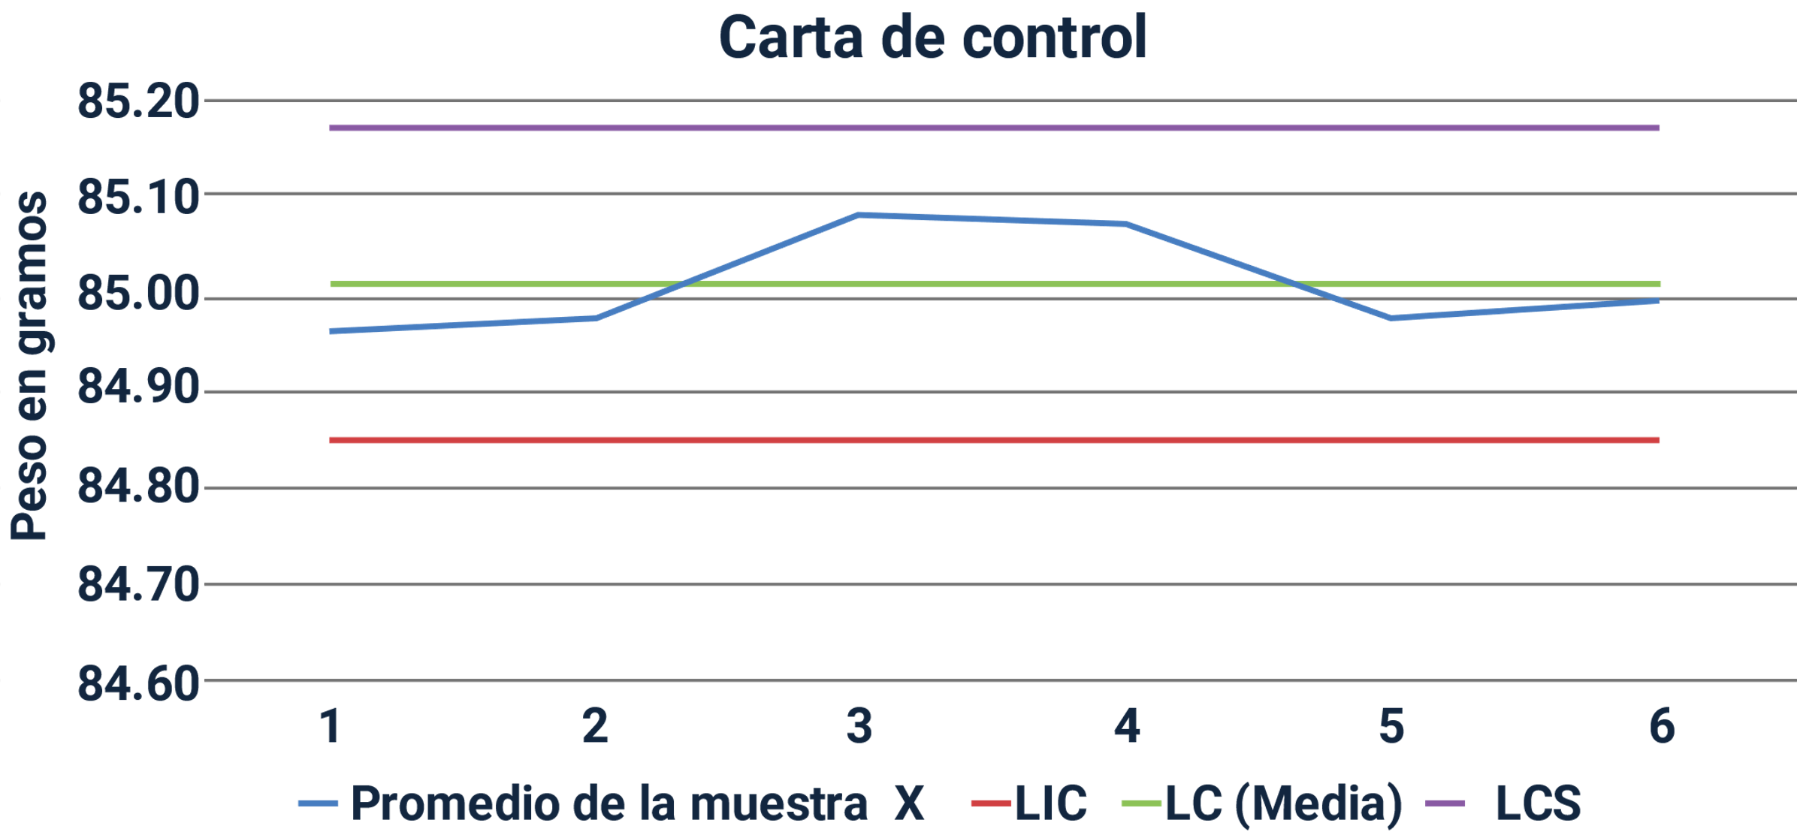

En este caso, la carta muestra que el peso se encuentra bajo control, sin embargo, si existiera una gran variabilidad donde existiera un punto fuera de los límites, esto será debido a condiciones especiales como deterioro de la máquina, acumulación de desperdicios en la máquina, desgaste de las herramientas, entre otros factores a analizar.

## Evaluación y control de variables

La variación es parte del proceso productivo, básicamente son residuos o desperdicios, que están afectando la producción y no aporta valor, se deben controlar para que el proceso tenga la capacidad de ser estandarizado y medir las variables críticas.

La evaluación de procesos productivos es clave para detectar fallas y oportunidades de mejora. Por lo tanto, al evaluar un proceso, se debe determinar cuál será el objetivo de control. Conozcamos este proceso:

* **Control de variables.** Estas pueden llevarse a cabo mediante procedimientos estadísticos de análisis de varianza, tras la recogida de las medidas de todas las variables del estudio, incluyendo las perturbadoras.
* **El control de procesos**. Se refiere al monitoreo y validación de las variables inherentes al proceso, con el propósito de reducir la variabilidad en las características del producto final, aumentar la eficiencia, disminuir el impacto ambiental y reducir los costos.
* **SIPOC.** Es un método para evaluar el proceso productivo que hace referencia a un diagrama que permite conocer el funcionamiento de un proceso, entendiendo que hay “Supplier” (Proveedores), “Input” (Entradas), “Process” (Procesos), “Output” (Salidas) y Customer (Clientes).
* **La evaluación**. La evaluación de procesos implica un análisis a través del trabajo de campo para determinar si el programa realiza sus procesos operativos de manera eficaz y eficiente, y si contribuye a la mejora de la gestión.

## Gráficas de variables y atributos

Una variable es una característica medible a través de instrumentos técnicos como, por ejemplo, balanzas para medir masa, cronómetro para medir el tiempo, cinta métrica o pie de rey para medir longitud, termómetros para medir la temperatura, velocímetro para medir velocidad, entre otros. Los gráficos o cartas de control para esta variable funcionan como semáforos ya que permite visualizar el comportamiento del proceso y así poder advertir sobre alguna anomalía.

Para el cálculo de los límites se utiliza la ecuación anterior. Sin embargo, la desviación estándar, mide la dispersión de una distribución de datos, entre más dispersa está una distribución de datos, más grande es su desviación estándar. Su cálculo es igual a:

La fórmula muestra cómo calcular la desviación estándar de una muestra, que es una medida de cuánto varían los valores en un conjunto de datos respecto a la media. Se suma el cuadrado de la diferencia entre cada valor y la media, se divide entre el número de valores menos uno, y se toma la raíz cuadrada del resultado.

Como primer paso se debe sacar la media o promedio de los datos, luego calcular el cuadrado de la distancia a la media para cada dato, sumar los valores que resultaron del paso 2, dividir entre el número de datos, finalmente sacar la raíz cuadrada.

Un ejemplo de esto es cuando se disponen de datos sobre el peso en gramos de un producto alimenticio provenientes de un proceso de producción, presentados de la siguiente manera:

1. Ejemplo de peso en gramos de un producto

|  |  |  |  |  |  |  |  |  |  |
| --- | --- | --- | --- | --- | --- | --- | --- | --- | --- |
| Peso 1 | Peso 2 | Peso 3 | Peso 4 | Peso 5 | Peso 6 | Peso 7 | Peso 8 | Peso 9 | Peso 10 |
| 84,96 | 84,96 | 84,97 | 84,96 | 84,96 | 85,02 | 84,96 | 84,96 | 84,96 | 84,99 |

Se debe realizar el cálculo de desviación estándar:

1. Cálculo de desviación estándar

| n | Datos | x - promedio | (x - promedio) / 2 |
| --- | --- | --- | --- |
| 1 | 84,96 | -0,01 | 0,0001 |
| 2 | 85,02 | 0,05 | 0,0025 |
| 3 | 84,96 | -0,01 | 0,0001 |
| 4 | 84,96 | -0,01 | 0,0001 |
| 5 | 84,97 | 0 | 0,0000 |
| 6 | 84,96 | -0,01 | 0,0001 |
| 7 | 84,96 | -0,01 | 0,0001 |
| 8 | 84,96 | -0,01 | 0,0001 |
| 9 | 84,96 | -0,01 | 0,0001 |
| 10 | 84,99 | 0,02 | 0,0004 |
| Promedio | 84,97 | Total | 0,0036 |
|  |  | Raíz | 0,0004 |
|  |  |  | 0,019 |

Así, se puede concluir que la desviación estándar de esta medición es de 0,019 gramos, entonces sus límites serán:

* Límite superior = 84,97 gr+(3*0,019 gr) = 85,027
* Límite central = 84,97 gr
* Límite inferior = 84,97 gr-(3*0,019 gr) = 84,913

Para que el proceso esté bajo control tendría que cumplirse que todos los datos no estén fuera de los límites, el número de datos por encima y debajo del límite central sean los mismos, los datos están aleatoriamente arriba y debajo del límite central.

1. Carta de Control proceso bajo control

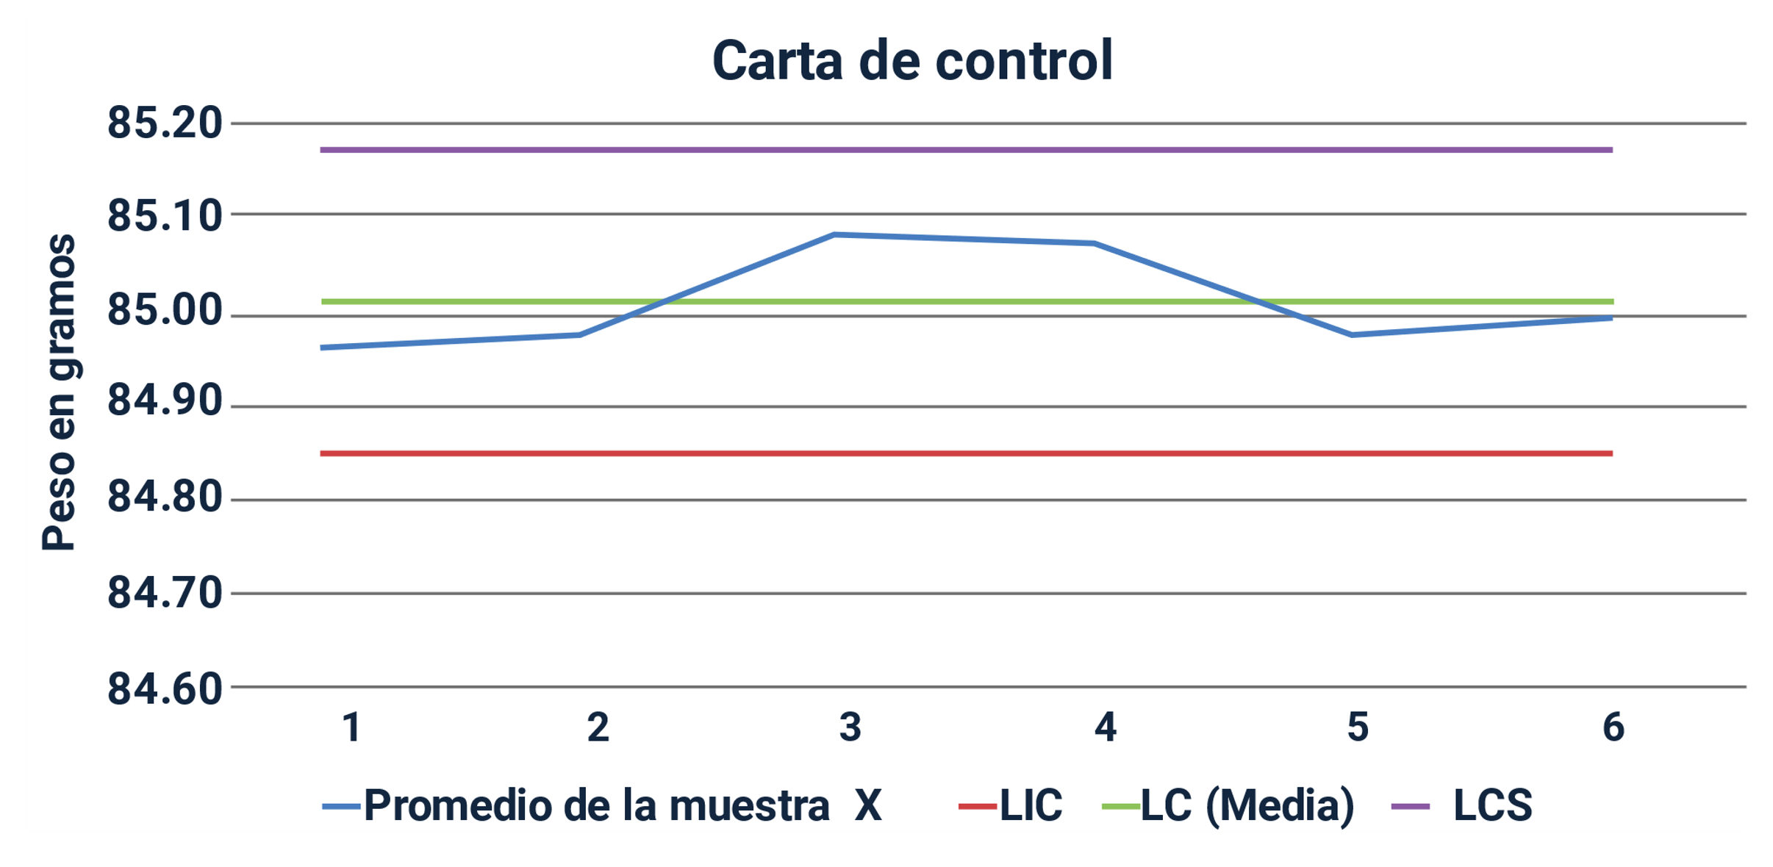

Por otro lado, las gráficas de control que advertían sobre un cambio en el proceso se verían de la siguiente forma:

1. Carta de Control proceso fuera de control

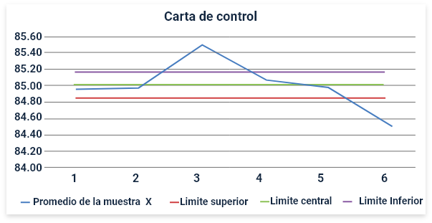

Por otro lado, en las gráficas de control de atributos, se consideran los atributos que no son cuantificables, ya que pueden representar cualidades como el sabor o el olor de un producto. A continuación, se presenta un mapa mental que destaca los aspectos más relevantes de estas gráficas de control.

1. Mapa Mental cartas de control por atributos

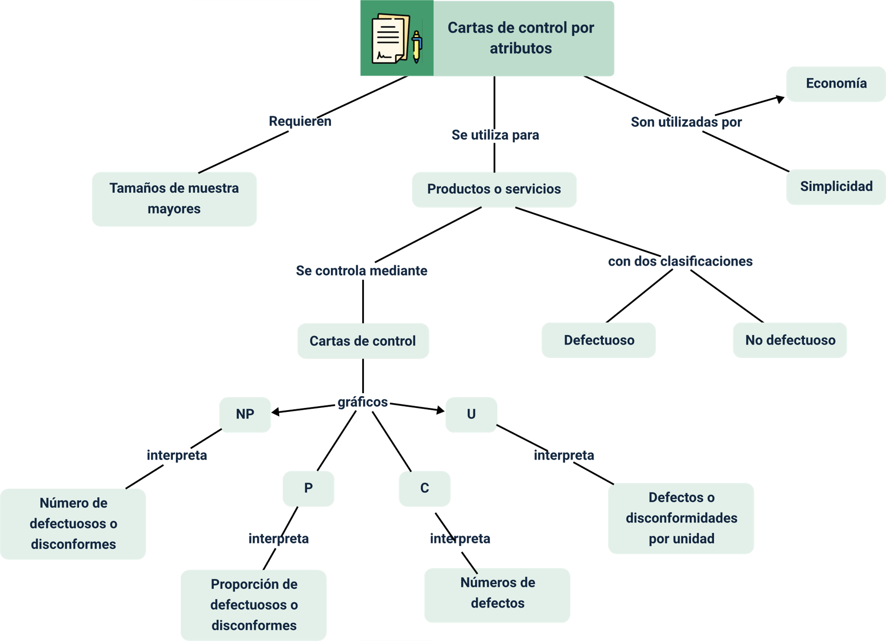

Nota. <https://elibro-net.bdigital.sena.edu.co/es/lc/senavirtual/titulos/188150>

Las cartas de control NP o número de defectuosos muestran la cantidad de unidades defectuosas, por ejemplo:

1. Ejemplo de organización de elementos defectuosos

|  |  |  |  |
| --- | --- | --- | --- |
| n | Datos | x - promedio | (x - promedio) / 2 |
| 1 | 84,96 | -0,01 | 0,0001 |
| 2 | 85,02 | 0,05 | 0,0025 |
| 3 | 84,96 | -0,01 | 0,0001 |
| 4 | 84,96 | -0,01 | 0,0001 |
| 5 | 84,97 | 0 | 0,0000 |
| 6 | 84,96 | -0,01 | 0,0001 |
| 7 | 84,96 | -0,01 | 0,0001 |
| 8 | 84,96 | -0,01 | 0,0001 |
| 9 | 84,96 | -0,01 | 0,0001 |
| 10 | 84,99 | 0,02 | 0,0004 |

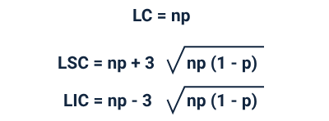

Las cartas de control P se utilizan para controlar el porcentaje de artículos defectuosos, en este caso se calcula dividiendo el número de artículos defectuosos sobre la cantidad de artículos muestreados. Las cartas de control P se utilizan para controlar el porcentaje de artículos defectuosos, en este caso se calcula dividiendo el número de artículos defectuosos sobre la cantidad de artículos muestreados.

## “Software” de control estadístico

Se pueden emplear diversas herramientas estadísticas para analizar y tomar decisiones en los procesos productivos mediante “software” especializado; sin embargo, Excel es el más utilizado. Como complemento, se han desarrollado software especializados en herramientas estadísticas para el control de procesos de producción, tales como:

* DataLyzer Spectrum
* SPC for Excel
* NetSuite
* DELMIAworks
* Quickbase
* Katana Manufacturing ERP
* Prodsmart
* Statgraphics Centurion

Los factores que se deben tener en cuenta son:

El mapa presenta los factores clave de “software”, destacando la usabilidad, interfaz, interpretación de datos y tipo de acceso.

Los factores que se deben tener en cuenta son:

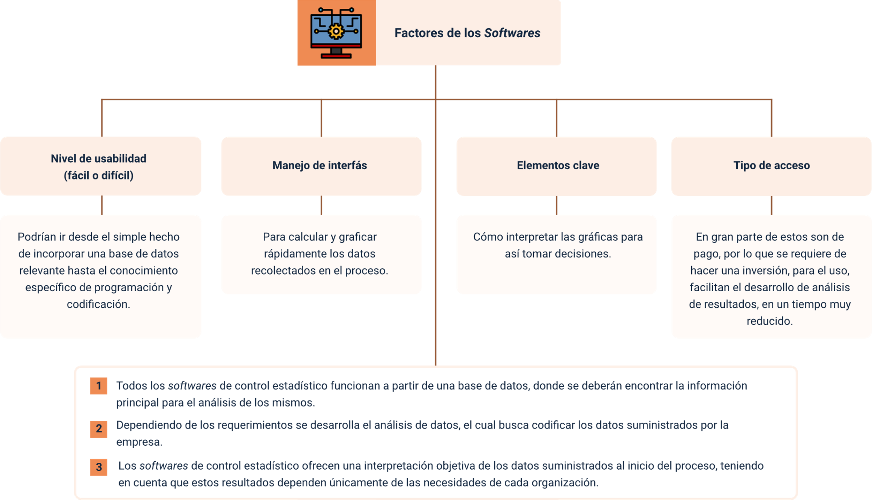

# Alternativas de mejoramiento

Dentro de las alternativas de mejoramiento se tiene en cuenta que se debe realizar el muestreo del proceso, para determinar qué opciones de mejora se pueden proponer.

### Muestreo

El muestreo de aceptación es el proceso a través del cual se analiza una muestra para admitir o descartar una población. Lo utilizan en los controles de calidad de aquellos productos que resulta muy costoso e incluso imposible de analizar al 100% de la población, veamos el video:

1. Concepto control de calidad

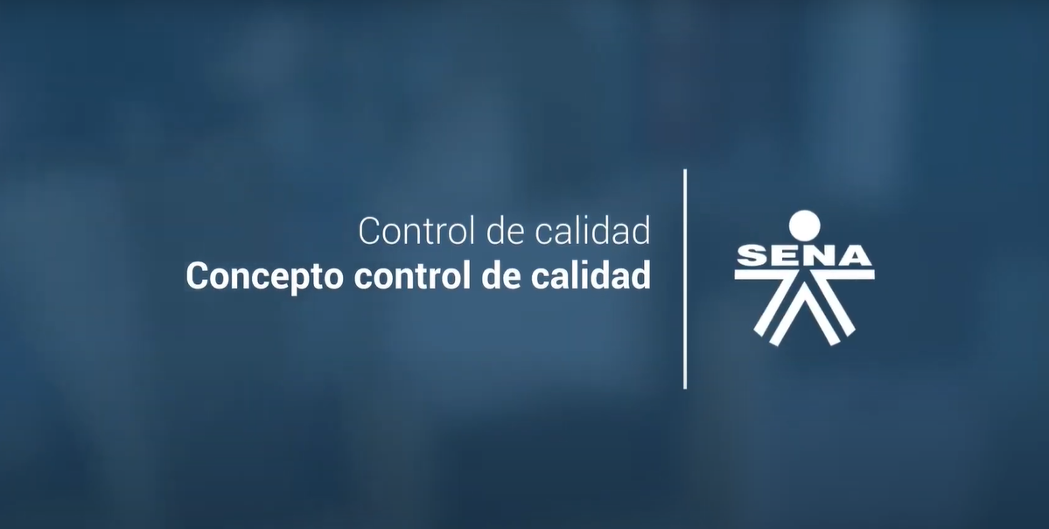

[**Enlace de reproducción del video**](https://youtu.be/q0KKRXraNwg?si=SG2HJrABjsrkQ6xE)

|  |
| --- |
| **Síntesis del video: Concepto control de calidad** |
| Antes de iniciar con una inspección, se definen los objetivos y las necesidades en la calidad del producto. El control estadístico de la calidad es el proceso conformado por una serie de técnicas para analizar el comportamiento de las variaciones de los requerimientos del producto, con el fin de establecer acciones de mejoramiento. Calidad, incremento en ventas, además de la productividad de la empresa.  En lo que respecta al cliente, se pueden plantear tres niveles de satisfacción: 1) Necesidades: principal objetivo del producto, ser funcional, resolver el problema, entrega oportuna, respetar el precio acordado, tiempo de duración de vida útil. 2) Expectativas: darle importancia al cliente, trato cordial y amable, hacerlo sentir importante. 3) Superar expectativas: asistencia técnica, descuentos, tiempo de entrega.  En lo que respecta al producto, existen los siguientes tipos de requisitos: función del producto según su desempeño generalmente responde a la pregunta: ¿Para qué sirve, características técnicas, cantidades, peso, tamaño, color, entre otras?; condiciones de pago y precio, plazos de entrega, especificaciones dadas por el cliente, mantenimientos y vida útil, instrucciones de uso y términos de garantía. Legales: leyes y normas, rotulados, materiales, uso, residuos. Los requisitos también se pueden clasificar de acuerdo con las características directas del producto, de la organización o externos, como es el cliente y la normatividad. Dado que se presentan variaciones en los productos, es preciso permitir tolerancias. Los beneficios de implementar las herramientas para controlar la calidad son: reducir costos, reducir defectos, obtener productos estandarizados, disminución de desperdicios, mejoras en los procesos, aumento de la productividad. |

**Planes y su clasificación:**

* **Simples.** Se tomará una sola muestra para decidir la aceptación o rechazo según la cantidad de defectos detectados.
* **Doble.** Si hay dudas en la evaluación de calidad, se pueden tomar hasta dos muestras, basándose en los lotes.
* **Múltiple**. En casos donde persisten inquietudes durante la evaluación, puede ser necesario tomar más de dos muestras.

**Muestreo para inspección por atributos:**

Dentro de las normas hay planes de acuerdo a la rigurosidad que puede ser severa, normal, o reducida y depende del cumplimiento y comportamiento del proveedor.

Dentro de la norma se especifica que cuando se comienza la revisión deberá ser a través de una rigurosidad normal, si el proveedor demuestra tener un buen cumplimiento se podrá pasar a una rigurosidad reducida, si por el contrario demuestra un débil cumplimiento, se deberá realizar una rigurosidad severa. Dependiendo los casos, por ejemplo, si es reducida o severa se verá en la cantidad de defectos máximos, con el cual se aprobaría o rechazaría el lote.

## Modelos de gestión

Los modelos de gestión están diseñados para fortalecer el proceso productivo, con el objetivo de optimizar la competitividad en el mercado actual y, al mismo tiempo, explorar la incursión en nuevos mercados

Los siguientes modelos planteados, son:

* **El “Lean Manufacturing” o “Lean Production”.** Es una metodología de gestión de trabajo enfocado en mejorar la comunicación y el trabajo en equipo, para poder entregar a los clientes un producto o servicio de valor. El principio central del “Lean Manufacturing” es la reducción y eliminación del desperdicio.
* **Henry Ford.** En el desarrollo de un modelo de vehículo tipo A, los sistemas de producción de la época alcanzaron una capacidad de 1700 unidades. Posteriormente, en 1908, con la construcción de otro modelo y la mejora del sistema, la producción aumentó significativamente a 10,600 unidades. El avance más notable se produjo en 1913 con la introducción de una innovadora línea de montaje, lo cual, para 1923, permitió elevar la producción anual a 2.1 millones de vehículos. Henry Ford ideó un sistema en el que cada estación de trabajo estaba operada por un trabajador especializado, lo que reducía significativamente el tiempo de ensamblaje de cada vehículo. Este enfoque revolucionó la industria automotriz y estableció nuevos estándares de producción masiva.
* **Sakichi Toy.** Diseña un telar tipo G, automático y con parada en caso de fallos, luego de esto, funda la empresa Toyota y diseña su primer modelo, para este entonces la empresa tendría tres principios:

1. Detener las operaciones cuando exista algo fuera de lo normal.
2. Nunca fabricar productos con defectos.
3. Las personas no tienen que vigilar todo el tiempo la máquina.

Para 1933 se funda la empresa Toyota y ya para 1951 se comienza a desarrollar lo que se conoce como TPS (Sistema de producción Toyota),

El “Justo a Tiempo”, la automatización con un toque humano, la eliminación de desperdicios y la estandarización de los procesos.

* **“Lean Manufacturing”.** La filosofía de él nace de la industria automovilística japonesa, principalmente de la empresa Toyota, luego de reconstruir la economía después de la segunda guerra mundial, reaccionando a la competencia estadounidense de esta época “ord”, General Motors y Chrysler, declarando que deberían trabajar más inteligentemente.

El sistema Lean se fundamenta en la reducción de inventarios y defectos en las plantas de Toyota y también en sus proveedores, además de la mejora continua y el valor del compromiso de sus empleados para lograr las metas establecidas.

* **“Pull System”.** El sistema de jalar consiste principalmente en producir exactamente lo que el cliente necesita, en este caso la información de las necesidades de producción se genera desde la parte comercial hasta la planta de producción, ya que el ritmo de compra determina el ritmo de producción.

**Consecuencia directa:**

* Reducción de inventario.
* Reducción de materia prima.
* Reducción de producto en proceso.
* Reducción de producto terminado.
* Reducción de tiempos improductivos.
* **Sistema Kanban – “Lean Manufacturing”.** Es reconocido como un sistema visual de comunicaciones entre procesos a través de tarjetas, en donde cada proceso avisa la cantidad de material o producto que necesita para realizar las actividades de acuerdo a la demanda de cada uno al proceso siguiente.
  + Cantidades requeridas.
  + En qué tiempo debe entregarse, y a quién.
* **“Lean es JIT” o Justo a Tiempo.** Este sistema permite entregar al cliente con la calidad, cantidad y tiempo solicitado, en este caso se enfoca en eliminar las actividades que no agregan valor, para lo cual debe capacitar a las personas, determinar el flujo del proceso de manera meticulosa, minimizar daños en maquinaria, emplear técnicas como SMED (“Single Minute Exchange Dye”) lo cual significa cambio de matriz en menos de 10 minutos.

## Herramientas de mejora

La implantación de las herramientas de mejoramiento se debe adaptar a las necesidades de las organizaciones, con el fin de estandarizar procesos, facilitar la detección de errores y conservar el funcionamiento óptimo de la maquinaria.

La implantación de las herramientas de mejoramiento se El éxito en la implantación de las herramientas de mejoramiento, dependen del compromiso, constancia y disciplina del personal de todos los niveles, es así como se tienen ejemplos de crecimiento, en empresas de todos los sectores. El objetivo es aprender a utilizar las herramientas y adaptarlas a las necesidades de una organización.

* **Herramienta de las 5´s: Proceso Lean Manufacturing.** Tiene cinco pasos así:
* **“Seiri”:** Clasificar lo que realmente es necesario en el proceso y lo que no.
* **“Seiton”:** Ordenar y tomar con respeto a lo que no es necesario en el proceso.
* **“Seiso”:** Limpiar y mantenerlo.
* **“Seiketsu”:** Estandarizar los procesos de higiene y orden.
* **“Sheitzuke”:** Seguir mejorando con disciplina.

El método de las 5S es una herramienta de calidad, basada en cinco principios simples, referida al “Mantenimiento Integral” de la organización, no solamente de equipos, instrumental e infraestructura sino del cuidado del entorno de trabajo por parte de todos.

* **Herramienta Poka Yoke.** Esta herramienta facilita la detección de errores a cometer, como, por ejemplo, los aparatos electrónicos que tienen dispositivos de conexión para la carga, que solo pueden ser conectados de cierta manera, de lo contrario no podría cargarse.

En producción suelen existir muchas prácticas Pokayoke o la prueba de errores, como plantillas, marcaciones, indicaciones por colores, que permiten identificar si se está cometiendo un error durante la tarea, perfeccionando y estandarizando más el proceso.

* **Herramienta Mantenimiento total Productivo**. El TPM que traduce Total “Productive Maintenance”. El enfoque está dirigido a conservar el funcionamiento óptimo de la maquinaria, con cero daños, cero defectos y cero accidentes, se basa en 8 pilares con una base fundamental que es la aplicación de la herramienta 5´s.
* **Pilares.**
* Lograr mejoras a través del análisis profundo de sus problemas y sus causas, así establecer metas concretas en el proceso que tengan que ver con la maquinaria.
* Mantenimiento autónomo, se refiere a que cada operador debe conocer el mantenimiento básico diario de su máquina y equipo, con el objetivo de que el operario conozca el funcionamiento de la máquina y previniendo daños en las mismas.
* Mantenimiento de la calidad, en este caso se busca a través de herramientas estadísticas controlar la variabilidad causada por temas de maquinaria.
* Control inicial que se realiza a la maquinaria que ingresa nueva al proceso, para esto se debe buscar tecnología más sencilla de usar.
* ATPM consiste en implementar las mismas herramientas en los equipos y elementos de la oficina para que exista coherencia y compromiso en el proceso.
* Seguridad, salud y medio ambiente que regularmente plantea políticas enmarcadas a garantizar el mejoramiento de estos tres aspectos.

## Costos de no calidad

La no calidad se define como la incidencia de desperdicios, reprocesos y la pérdida de tiempo y materiales. Los costos resultantes son una consecuencia directa y suelen manifestarse inicialmente en la pérdida de clientes y en el pago de garantías debido al incumplimiento de los estándares de calidad y tiempo.

En el siguiente video se presenta el concepto de calidad. Se abordarán los objetivos y necesidades esenciales en la inspección de productos, destacando la importancia del control estadístico de calidad.

1. Técnicas de muestreo por aceptación

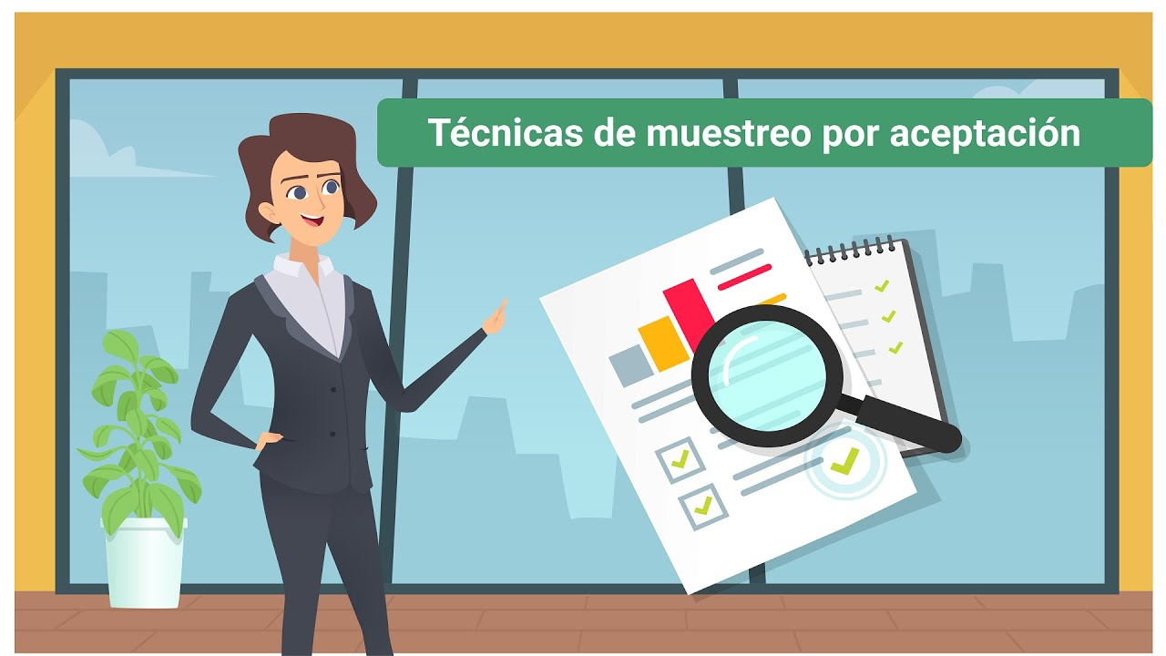

[**Enlace de reproducción del video**](https://www.youtube.com/watch?v=X_nTf4EcD9Y&ab_channel=EcosistemadeRecursosEducativosDigitalesSENA)

|  |
| --- |
| **Síntesis del video: Técnicas de muestreo por aceptación** |
| Técnicas de muestreo por aceptación: es utilizado en los procesos de control para garantizar los niveles de calidad pactados en los acuerdos de compra. Igualmente, en situaciones donde se debe recibir de un proveedor un lote muy grande, y se debe realizar la evaluación para aceptar o rechazar el lote, dependiendo de sus condiciones de calidad, reduciendo los costos asociados a la revisión del 100%, que consiste en revisar todos los productos y apartar del lote los que no cumplan para devolverlos al proveedor.  Este método es usado principalmente cuando se deben hacer pruebas que impliquen consumir o destruir el producto, cuando implique una revisión por producto de mayor tiempo, o cuando el lote está conformado por un gran número y variedad de artículos. Este muestreo es posible realizarlo por variables, en donde se toma una muestra aleatoria y en cada artículo se mide alguna característica, como peso, longitud, temperatura, entre otros. Luego se calcula la media, la desviación estándar y, por último, se compara con unas tablas. Dependiendo del resultado, se aceptará o rechazará el lote.  En el caso de la verificación de atributos del producto, existen los planes de muestreo en donde se extraen al azar muestras. El tamaño de la muestra dependerá del tamaño del lote. Este, al ser evaluado, se calificará como aceptable o rechazado, si cumple con la cantidad de defectos establecidos. La NTC ISO 2859-1:2002 establece el procedimiento de muestreo para inspección por atributos. Su objetivo es promover la excelencia de la calidad a través de una evaluación radical de un lote, de ser rechazado o aceptado, con las consecuencias que esto tiene: la devolución de la totalidad del lote y los costos que esto puede generar en transporte, revisión, entre otros. |

La calidad es un aspecto verificable en cualquier parte del proceso desde la compra de la materia prima hasta la entrega al cliente, e incluso después en los procesos de postventa. Para esto es necesario que la empresa incurra en costos de calidad, como inspecciones, evaluaciones, consultorías que si bien es una actividad que no agrega valor, puede ser menos costosa que la no calidad.

Estos costos se clasifican en:

1. Clasificación de los costos de calidad

|  |  |
| --- | --- |
| Costos de la calidad | Costos de la no calidad |
| De prevención Prevenir errores y fallas   * Planeación de calidad y procesos * Control de Procesos * Entrenamiento y capacitación | Fallas Internas Originados por fallas, defectos, incumplimiento   * Desperdicio de tiempo y materia prima por reprocesos * Re inspecciones * Reparaciones |
| Evaluación Medir y evaluar la calidad   * Inspección, pruebas y ensayos * Auditorias de calidad * Equipos de pruebas de ensayos | Fallas externas Generadas por incumplimientos   * Atención de quejas del cliente * Servicios de garantía * Devoluciones * Costos de Imagen * Pérdidas en ventas * Castigos * Penalizaciones * Juicios * Demandas * Seguros de incumplimiento |

Sin programas de calidad la empresa incurrirá en los costos de todas las clasificaciones, sin embargo, con planes y programas de calidad, es posible que esos costos se reduzcan, permitiendo justificar la inversión en estos programas y el esfuerzo en mantenerlos.

Síntesis

A continuación, se presenta el diagrama que representa el resumen de las temáticas que están desarrolladas en el componente formativo:

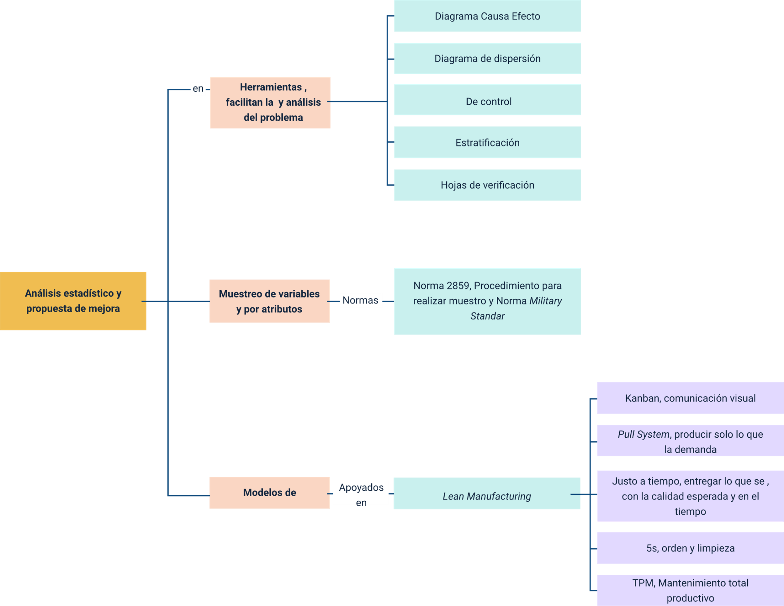

Material complementario

|  |  |  |  |
| --- | --- | --- | --- |
| Tema | Referencia | Tipo de material | Enlace del recurso |
| 2.1 Modelos de Gestión | Ecosistema de Recursos Educativos Digitales SENA (2022). Definición del Lean Manufacturing. | Video | <https://youtu.be/pTgSyydCva8> |
| 2.1 Modelos de Gestión | Ecosistema de Recursos Educativos Digitales SENA (2022). Manufactura esbelta y mudas del proceso: introducción. | Video | <https://youtu.be/HTaVk0eKNO0> |
| 2.1 Modelos de Gestión | Ecosistema de Recursos Educativos Digitales SENA (2022). Sistemas push y pull. | Video | <https://youtu.be/Q92N-0QZpWE> |
| 2.1 Modelos de Gestión | Ecosistema de Recursos Educativos Digitales SENA (2022). Principios del sistema Lean. | Video | <https://youtu.be/zkapUh4jVVI> |

Glosario

**Carta de control:** es un gráfico de muestra cronológicamente la variación de un proceso bajo control estadístico.

**Diagrama de dispersión**: es un diagrama que valida la relación entre dos variables independientes, para validar si la variación de uno afecta al otro.

**Diagrama de Pareto:** es una gráfica de barras que muestra las principales problemáticas en las cuales deben enfocarse los esfuerzos en la gestión de la producción.

**Diagrama Ishikawa:** es un diagrama para analizar las causas del problema desde varios aspectos.

**Herramientas Estadísticas:** son técnicas de análisis de los procesos para mejorar la calidad y productividad de la empresa.

**Histograma:** es una gráfica de barras que muestra la frecuencia o cantidad de datos por subgrupos.

**Justo a Tiempo:** es un pilar de “Lean Manufacturing” que pretende entregar a tiempo, con la calidad esperada y en la cantidad solicitada.

**Kanban:** es un método de señales que surge para gestionar los procesos de fabricación y tener control visual de los pendientes en la planta, así como también de validar el inventario por estación de trabajo e identificar los cuellos de botella.

**“Lean Manufacturing”:** es una filosofía japonesa que tienen como finalidad la eliminación de desperdicios a través de herramientas que permiten generar pequeñas mejoras.

**TPM:** es un pilar de “Lean Manufacturing” que se enfoca en realizar acciones con la maquinaria que minimicen la cantidad de accidentes, la cantidad de defectos y la cantidad de averías.

Referencias bibliográficas

Gutiérrez, H. (2010). Calidad Total y Productiva. McGraw-Hill. <https://clea.edu.mx/biblioteca/files/original/56cf64337c2fcc05d6a9120694e36d82.pdf>

Mecalux. (2019). Método Kanban: ¿qué es y cómo funciona en logística? <https://www.mecalux.com.co/blog/metodo-kanban>

Uribe Gómez, J. A. (2021). Fundamentos de control estadístico de procesos para gestores y administradores tecnológicos. Instituto Tecnológico Metropolitano. <https://elibro-net.bdigital.sena.edu.co/es/lc/senavirtual/titulos/188150>

Créditos

| Nombre | Cargo | Centro de Formación y Regional |
| --- | --- | --- |
| Claudia Patricia Aristizábal | Líder del Ecosistema | Dirección General |
| Rafael Neftalí Lizcano Reyes | Responsable de Línea de Producción | Centro Industrial del Diseño y la Manufactura - Regional Santander |
| Eric Daniel Moreno Muñoz | Experto Temático | Centro de diseño y metrología - Regional Distrito Capital |
| Paola Alexandra Moya | Diseñador Instruccional | Centro Industrial del Diseño y la Manufactura - Regional Santander |
| Carlos Julian Ramirez Benitez | Diseñador de Contenidos Digitales | Centro Industrial del Diseño y la Manufactura - Regional Santander |
| Edward Leonardo Pico Cabra | Desarrollador Fullstack | Centro Industrial del Diseño y la Manufactura - Regional Santander |
| Carmen Alicia Martinez Torres | Animador y Productor Multimedia | Centro Industrial del Diseño y la Manufactura - Regional Santander |
| Camilo Andrés Bolaño Rey | Locución | Centro Industrial del Diseño y la Manufactura - Regional Santander |
| Emilsen Alfonso Bautista | Actividad Didáctica | Centro Industrial del Diseño y la Manufactura - Regional Santander |
| Zuleidy María Ruiz Torres | Validador de Recursos Educativos Digitales | Centro Industrial del Diseño y la Manufactura - Regional Santander |
| Luis Gabriel Urueta Alvarez | Validador de Recursos Educativos Digitales | Centro Industrial del Diseño y la Manufactura - Regional Santander |
| Daniel Ricardo Mutis Gómez | Evaluador para contenidos inclusivos y accesibles | Centro Industrial del Diseño y la Manufactura - Regional Santander |